CROAZIERA CELESTYAL CRUISES HEAVENLY ADRIATIC

Atena | Kefalonia (Grecia) | Dubrovnik (Croatia) | Kotor (Muntenegru) | Bari (Italia) | Corfu (Grecia) | Katakolo (Grecia)

Transport Avion | 9 zile | de la 1.399 Euro
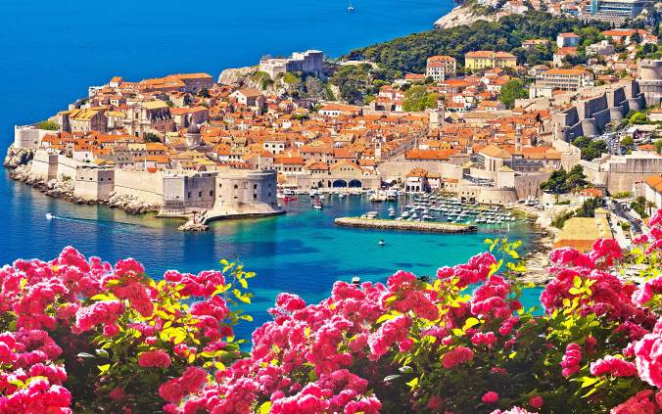

PROGRAMUL EXCURSIEI

Ziua 1 | BUCURESTI – ATENA
Intalnire cu insotitorul de grup la aeroportul Henri Coanda (Otopeni) la ora 07:00 pentru imbarcare pe zborul Aegean A3 961 cu destinatia Atena. Decolare la ora 09:55 si aterizare la Atena la ora 11:30, ora locala. Transfer la hotel pentru indeplinirea formalitatilor de check-in. Timp liber la dispozitie. Cazare hotel Breeze 4* sau similar.

Ziua 2 | ATENA
Mic dejun. Dupa eliberarea camerelor transfer in portul Pireu pentru imbarcare la bordul celui mai nou vas de croaziera din flota, Celestyal Journey - https://celestyal.com/our-ships/journey/ . Indeplinirea formalitatilor de imbarcare si check-in. Vasul paraseste portul in jurul orei 13:00 si va naviga spre Kefalonia. Noapte la bord in tipul de cabina ales.

Ziua 3 | KEFALONIA
Mic dejun. Terenurile acoperite de brazi si presarate cu sate fermecatoare se intalnesc cu o coasta stralucitoare in Kefalonia, cea mai mare insula ionica. Timp liber la dispozitie sau puteti opta pentru una din excursiile optionale prezentate la bordul vasului. Aveti ocazia sa aprofundati mai mult frumusetea acestei bijuterii optand pentru una din multele activitati pe care le puteti face aici: puteti vedea cea mai buna lucrare a naturii vizitand Pestera Melissani, unde culorile sublime se reflecta in lacul din interior, sau puteti admira iahturile care se leagana in timp ce savurati o bautura in portul unuia dintre satele de pescari. Vasul paraseste portul in jurul orei 16:00 si va naviga spre Dubrovnik. Noapte la bord in tipul de cabina ales.
*** In aceasta zi puteti opta si pentru excursii optionale propuse la bordul vasului

Ziua 4 | DUBROVNIK
Mic dejun. Pe masura ce ne apropiem de Dubrovnik, toate privirile vor fi atintite asupra zidurilor falnice ale orasului. Va sugeram sa profitati de sansa de a cutreiera in lung si-n lat orasul pentru a obtine o perspectiva unica a strazilor de calcar, a arhitecturii baroc si a stralucirii turcoazului care ne atrage acolo. Apoi mergeti mai departe pe nenumaratele strazi ale orasului pentru a va bucura de atmosfera din baruri, cafenele si restaurante aparent nesfarsite. Vasul paraseste portul in jurul orei 02:30 (a doua zi) si va naviga spre Kotor. Noapte la bord in tipul de cabina ales.
*** In aceasta zi puteti opta si pentru excursii optionale propuse la bordul vasului

Ziua 5 | DUBROVNIK - KOTOR
Mic dejun. Dimineata vasul va ancora in Kotor unde acoperisurile rosii contrasteaza cu ape albastre cristaline si varfuri falnice. Golful spectaculos din Kotor este un fundal care inspira uimire printr-un labirint medieval de arhitectura uimitoare, palate venetiene, biserici ornamentate, muzee si piete presarate cu cafenele, baruri si restaurante. Kotor este un sit al patrimoniului mondial UNESCO, cu o istorie de 2.000 de ani, care poate fi urmarita pana la inceputurile sale antice romane. Acest oras istoric este absolut fascinant....va sugeram sa explorati zidurile monumentale ale orasului construite in Evul Mediu si sa strabateti strazile inguste pana la cel mai recunoscut simbol al orasului, Catedrala Sf. Trifon, o capodopera a arhitecturii romanice. Vasul paraseste portul in jurul orei 17:00 si va naviga spre Bari. Noapte la bord in tipul de cabina ales.
*** In aceasta zi puteti opta si pentru excursii optionale propuse la bordul vasului

Ziua 6 | BARI
Mic dejun. Dimineata ajungem in orasul-port captivant Bari, amplasat in regiunea uluitoare Puglia, Italia. Bari te imbie cu farmecul sau autentic, unde istoria se impleteste cu aromele delicioase ale bucatariei locale. Plimbati-va pe stradutele pitoresti din Bari Vecchia, admirati impunatoarea Bazilica San Nicola si savurati fructe de mare proaspete la malul marii, intr-o atmosfera relaxanta si primitoare. Veti avea suficient timp sa va plimbati pe strazile fermecatoare, sa faceti fotografii sau sa gustati produse locale inainte de a va intoarce inapoi la nava. Vasul paraseste portul in jurul orei 17:00 si va naviga spre Corfu. Noapte la bord in tipul de cabina ales.
*** In aceasta zi puteti opta si pentru excursii optionale propuse la bordul vasului

Ziua 7 | CORFU
Mic dejun. Revenim pe taramuri grecesti, acostand in Corfu. Orasul Corfu este cosmopolit, fermecator si prietenos. Va puteti pierde cu usurinta aici in timp ce explorati aleile inguste, va bucurati de atmosfera si intalniti localnicii la una dintre numeroasele cafenele, baruri si restaurante. S-ar putea sa fiti surprinsi de atmosfera italiana, in mare parte datorita arhitecturii venetiene, dar nu vei fi surprins de primirea calda, tipic greceasca. Vasul paraseste portul in jurul orei 17:00 si va naviga spre Katakolo. Noapte la bord in tipul de cabina ales.
*** In aceasta zi puteti opta si pentru excursii optionale propuse la bordul vasului

Ziua 8 | KATAKOLOdial UNESCO, veți avea ocazia să respirați în secolele de efervescență culturală, vizibile în Mic dejun. Pe masura ce ne apropiem de satul de pescari somnoros Katakolo, nu va puteti imagina niciodata bijuteria secreta pe care o pazeste! In apropiere, orasul antic Olympia poarta o multime de artefacte si sculpturi nepretuite....puteti simti uimirea care ramane in renumita casa a Jocurilor Olimpice. Aici aveti, de asemenea, sansa de a va relaxa pe o plaja de nisip de 80 de mile, cu ape albastre cristaline.cVasul paraseste portul in jurul orei 14:00 si va naviga spre Atena. Noapte la bord in tipul de cabina ales.
*** In aceasta zi puteti opta si pentru excursii optionale propuse la bordul vasului

Ziua 9 | ATENA – BUCURESTI
Mic dejun. Sosire in portul Pireu si debarcare de pe vas in jurul orei 08:00. Transfer cu autocarul in Atena. Suntem in capitala Greciei, locul de nastere al democratiei si leaganul civilizatiei moderne. Pornim intr-un tur panoramic de oras Atena: Stadionul Panateneean Callimarmaron, Templul lui Zeus Olimpianul, Piata Syntagma cu Palatul Parlamentului si celebrii evzoni, "Trilogia neoclasica" (Universitatea, Academia si Biblioteca Nationala), Piata Omonia. Si, cum nici o vizita in Atena nu este completa fara Acropole, o vom vizita impreuna cu ghidul local (biletul de intrare se achita la fata locului). Cele mai importante monumente de aici sunt din secolul de aur al lui Pericle (sec. al-V-lea i.Hr.): Propileele, Templul Athenei Nike (Athena Victorioasa), Erehteionul – elegantul templu al Cariatidelor - si, desigur, Parthenonul - cel mai mare si cel mai important monument al civilizatiei grecesti care inca din antichitate a impresionat prin rafinamentul arhitectural si prin proportiile sale perfecte. Restul zilei va ramane la dispozitie pentru vizite individuale, magazine si restaurante traditionale. Spre seara, transfer la aeroport pentru imbarcare pe zborul companiei Aegean A3 962 cu destinatia Bucuresti. Decolare la ora 18:50 si aterizare la Bucuresti pe aeroportul Henri Coanda la ora 20:25.

NOTA: pe acest pachet excursiile oferite la bordul vasului sunt in sistem co-sharing, intr-o limba de circulatie europeana si sunt strict in responsabilitatea vasului de croaziera; este decizia lor daca permit sau nu insotitorului nostru de grup sa se alature si sa asigure traducerea.

Important! Pentru calatoria in croaziera este nevoie de PASAPORT – document valabil minimum 6 luni de la data intoarcerii in tara.

CELESTYAL JOURNEY este o nava noua in flota liniei de croaziera si poate gazdui pana la 1.260 de oaspeti, oferind 630 de cabine, dintre care 149 cu balcoane, 120 sunt suite Junior si 28 suite Grand. Celestyal Journey ofera oaspetilor o varietate de spatii publice la bord, cum ar fi restaurante specializate si tematice care ofera mancaruri mediteraneene, europene si asiatice. In plus, nava are o zona de demonstratie gastronomica, precum si o locatie exclusiva numita Chef’s Table. Celestyal Journey include, de asemenea, opt baruri si lounge-uri. 7

Tarife & Date de plecare calculate pentru un grup de 25 platitori

Tip de cabina | Cabina interioara (IB) | Cabina exterioara (XB)
Date de plecare | 24.10.2025
Loc adult in cabina dubla | 1.699 € | 1.899 €
Al-3-lea adult in cabina dubla* | 1.349 € | 1.349 €
Loc copil 2-11.99 in cabina dubla* | 1.049 € | 1.049 €
Loc adult in cabina single | 2.349 € | 2.649 €
 | 07.11.2025
Loc adult in cabina dubla | 1.399 € | 1.499 €
Al-3-lea adult in cabina dubla* | 1.199 € | 1.199 €
Loc copil 2-11.99 in cabina dubla* | 899 € | 899 €
Loc adult in cabina single | 1.799 € | 1.999 €
Nota*: A-3-a persoana in cabina va avea pat supraetajat

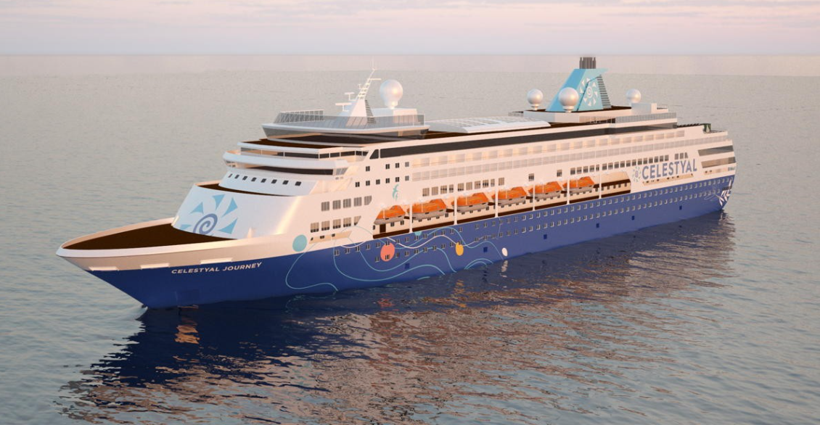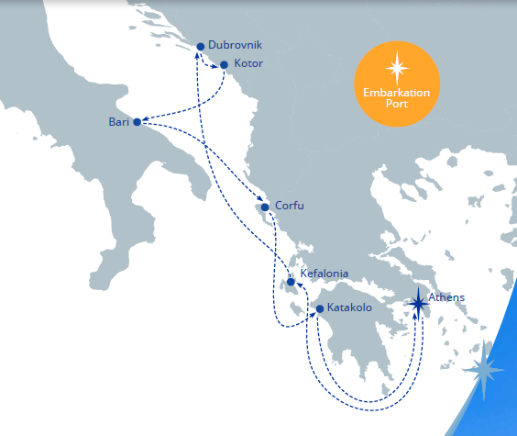

Servicii incluse:
- Zbor direct Bucuresti – Atena – Bucuresti, compania Aegean
- Taxele de aeroport si combustibil (pot suferi modificari pana la emiterea biletelor de avion)
- Taxele portuare, de securitate si de serviciu
- 1 noapte cazare cu mic dejun Hotel Breeze 4* sau similar
- 7 nopti cazare cu pensiune completa (mic dejun, pranz, cina) la bordul vasului in tipul de cabina ales
- Apa, ceai, cafea la dozator si cafea la filtru, oferite nelimitat pe durata programului restaurantului (06:30 – 22:00)
- Bauturi racoritoare la pahar in restaurantele Thalassa si Taverna pe durata meselor principale
- Divertisment, activitati la bordul navei si acces la piscine, sauna si jacuzzi
- Wi-Fi Esential gratuit (Wi-Fi Esential permite navigare de baza, e-mailuri si mesagerie); daca doriti acces la retele sociale si streaming va trebui sa faceti un upgrade, care poate fi achizitionat la bordul vasului
- Tur panoramic de oras Atena
- Ghid local pentru vizita la Acropole (biletul de intrare se achita la fata locului)
- Transferuri aeroport – hotel - port – aeroport
- Insotitor de grup

Servicii neincluse:
- taxele de oras (se achita individual la receptia hotelurilor):
  - 7,00 Euro/camera/noapte la hotelurile de 4*
- Asigurarea medicala, asigurarea storno (se emite in aceeasi zi cu contractul)
- Intrarile la obiectivele turistice
- Alte servicii suplimentare decat cele mentionate, cheltuieli personale, bauturi etc.
- Excursiile optionale prezentate pe vas (tarifele din program sunt informative si pot suferi modificari pana la data calatoriei)

Transferuri la aeroportul Otopeni/Piata Victoriei din urmatoarele orase:
- Constanta (50 Euro/pers.), Medgidia (45 Euro/pers.), Cernavoda (45 Euro/pers.), Fetesti (45 Euro/ pers.), Slobozia (50 Euro/pers.)
- Iasi (50 euro/pers.), Targu Frumos (50 euro/pers.), Roman (45 euro/pers.), Bacau (40 euro/pers.), Onesti (45 euro/pers.), Adjud (35 euro/pers.), Focsani (30 euro/pers.), Buzau (25 euro/pers.), Urziceni (23 euro/pers.)
- Brasov (40 Euro/pers.), Predeal (35 Euro/pers.), Sinaia (35 Euro/pers.), Campina (30 Euro/pers.), Ploiesti (25 Euro/pers.)
- Craiova (50 euro/pers.), Pitesti (32 euro/pers.)

INFORMATII UTILE REFERITOARE LA TRANSFERUL DIN PROVINCIE
- Transferul se rezerva odata cu pachetul turistic DOAR la cererea expresa a turistului! Ulterior acesta nu mai poate fi confirmat decat in limita locurilor disponibile si cu minim 21 de zile inainte de plecare.
- Tarifele mentionate mai dus sunt pe persoana, valabile pentru ambele sensuri (dus-intors).

- TRANSFERUL DIN PROVINCIE la punctele de imbarcare sau la aeroport este oferit de INTERRA cu ajutorul partenerilor sau cu masini proprii. Daca pasagerul renunta la transferul de DUS, transferul de retur se anuleaza automat. Acesta va putea fi asigurat doar la cerere si doar daca vor mai fi locuri disponibile la acel moment in mijlocul de transport.
- Prezentarea la transfer se face cu minim 15 minute inainte de ora de plecare comunicata.
- Pasagerii care beneficiaza de TRANSFER au obligatia de a comunica agentiei revanzatoare sau Tour Operator-ului un numar de telefon mobil la care sa poata fi contactati de soferi in cazul unor modificari neprevazute care pot aparea in ziua transferului. Tour Operatorul nu-si asuma raspunderea pentru eventuale neprezentari la transfer ale pasagerilor, care au drept consecinta pierderea avionului. In acest caz, costurile suplimentare generate de un nou bilet de avion sau modificarea celui existent vor fi suportate de pasager.
- Transferurile sunt asigurate de Tour Operator cu mijloace auto ale companiilor de transport partenere pe rute regulate de transport pasageri SAU cu mijloace auto din flota proprie (autoturisme pentru 1-4 pasageri, microbuze de 6, 8 respectiv 15 locuri, midiautocar de 26 de locuri). Pasagerii vor fi anuntati cu 2-3 zile inainte de plecare care sunt detaliile finale legate de transfer (loc de preluare, ora, mijloc de transport).
- La returul din excursie turistii care beneficiaza de transfer vor primi cu 1-2 zile inainte de retur, pe numarul de telefon transmis la rezervare, voucher-ul de transfer (in cazul in care acesta se realizeaza cu ajutorul companiilor de transport partenere; in caz contrar, pasagerii vor fi asteptati la aeroport de catre soferii nostri, cu placuta cu Interra).
- Daca Tour Operatorul are de asigurat in aceeasi zi transferuri pe aceeasi ruta si din aceleasi orase pentru 2 sau mai multe excursii cu plecare sau sosire in aceeasi zi, se va organiza un singur transfer cumulat pentru toti pasagerii din excursiile respective. In acest caz, pot aparea timpi de asteptare de 1 pana la 3 ore. In acest caz, pasagerii vor fi anuntati si trebuie sa confirme daca doresc sa beneficieze de transferul cumulat sau nu.
- Tour Operatorul nu isi asuma raspunderea in situatia putin probabila a aparitiei unor evenimente neprevazute (blocarea traficului rutier, inzapezirea drumurilor, inundatii, accidente rutiere, etc) care pot duce la intarzierea transferului si pierderea zborului.
- Turistii au obligatia de a mentine curatenia in mijlocul de transport pe tot parcursul transferului. In mijlocul de transport nu este permis fumatul, consumul de bauturi alcoolice si produse alimentare.
- Transferurile din provincie se asigura in conformitate cu reglementarile legale in vigoare cu privire la transportul de persoane si cu respectarea timpilor de condus ai soferilor. Din acest considerent, soferii vor face pauzele de odihna impuse de lege in vederea asigurarii unui transport in conditii de siguranta.

DOCUMENTE DE CALATORIE
- Va rugam sa va asigurati ca documentele de calatorie, cartea de identitate sau pasaportul, nu prezinta urme de deterioare a elementelor de siguranta.
- Cetatenii romani pot calatori in statele membre ale Uniunii Europene, Spatiului Schengen si Spatiului Economic European cu cartea de identitate sau pasaportul in curs de valabilitate. Pentru a verifica lista statelor care permit intrarea pe baza cartii de identitate, lista statelor membre U.E., Schengen si Spatiul Economic Eurpoean, va rugam sa consultati site-ul Politiei de Frontiera www.politiadefrontiera.ro sau al Ministerului de Externe www.mae.ro/travel-conditions.
- Accesul cu cartea de identitate mai este permis in urmatoarele state: Macedonia (90 zile), Muntenegru(30 zile), Serbia (90
zile), Norvegia (daca cartea de identitate romaneasca valabila este emisa dupa anul 2009, in care este specificata cetatenia romana. Cartile de identitate romanesti emise inainte de anul 2009 nu sunt recunoscute ca documente de calatorie in Norvegia)
- Pentru toate celelalte state din afara Uniunii Europene si pentru acele state pentru care cetatenii romani nu au nevoie de viza de intrare, accesul se face pe baza pasaportului valabil cel putin 6 luni de la data terminarii calatoriei. Pentru a consulta lista statelor pentru care nu este necesara viza de intrare accesati site-ul Politiei de Frontiera www.politiadefrontiera.ro sau al Ministerului de Externe www.mae.ro/travel-conditions.
- Pentru tarile in care cetatenii romani au nevoie de viza de intrare, este necesar pasaportul valabil cel putin 6 luni de la data terminarii calatoriei. Anumite state nu permit accesul ca pasaport temporar sau nu aplica vize pe pasaport temporare, de aceea va rugam sa consultati serviciul consular al tarii in care intentionati sa faceti deplasarea sau solicitati acest lucru agentului dvs. de turism.
- In cazul persoanelor casatorite recent, nu se accepta Cartea de Identitate anulata (perforata) de autoritati in vederea emiterii unei noi carti de identitate.
- Copiii care nu au carte de identitate, vor trebui inscrisi pe pasaportul unuia dintre parinti. In acest caz, parintii care au copiii trecuti in pasaportul lor, vor calatori obligatoriu cu Pasaportul.
- Agentia organizatoare (Tour Operatorul) nu are nici o raspundere in situatia in care autoritatile de frontiera nu permit accesul turistului pe teritoriul statului respectiv. De asemenea, nu are nici o responsabilitate daca turistului nu i se permite parasirea teritoriului unei tari de catre autoritatile de frontiera din statul respectiv. In aceste cazuri, turistului nu i se mai restituie contravalorea excursiei.

FOARTE IMPORTANT !!!! DOCUMENTE NECESARE PENTRU MINORI
• Pentru minorii care calatoresc insotiti de un singur parinte, este necesar acordul celuilalt parinte exprimat printr-o declaratie autentificata la notariat. Daca celalalt parinte a decedat, este necesara o copie dupa actul de deces. Pentru minorii care au un singur parinte declarat in certificatul de nastere, este necesara o copie a acestui certificat.
• Pentru minorii care calatoresc insotiti de un singur parinte si acesta este divortat, este necesara hotararea judecatoreasca definitiva prin care i-a(u) fost incredintat(ti) minorul(ii) si copie dupa actul de divort. Daca hotararea judecatoreasca nu este definitiva, este necesar acordul celuilalt parinte exprimat printr-o declaratie autentificata la notariat.
• Pentru minorii care calatoresc fara parinti si au fost incredintati unei terte persoane, este necesar acordul ambilor parinti exprimat printr-o declaratie autentificata la notariat precum si cazier juridic pentru persoana care ii insoteste.

ATENTIE! Daca nu va incadrati in niciuna dintre prevederile de mai sus, va rugam sa consultati site-ul politiei de frontiera: www.politiadefrontiera.ro si sa va asigurati ca intruniti conditiile prevazute de articolul 2 alin. 2 din Legea nr. 248/2005 cu modificarile ulterioare, apeland politia de frontiera la nr. de telefon 021.9590.
CAZARE SI PROGRAMUL EXCURSIEI
- Clasificarea hotelurilor din program este in conformitate cu standardele existente in tara respectiva si poate sa nu coincida cu normele de clasificare din Romania.
- Hotelurile nominalizate in program pot suferi modificari pana la data plecarii, in functie de conditiile specifice care pot aparea intre momentul publicarii programului si data plecarii. Daca aceste schimbari sunt impuse de furnizorul local, intotdeauna se vor oferi hoteluri similare ca locatie/confort.
- Majoritatea hotelurilor nu detin camere triple. In unele hoteluri se pot confirma la cerere camere duble cu pat suplimentar, in functie de disponibilitate. Patul suplimentar pote fi un pat pliant, un fotoliu pat, o canapea extensibila, etc.
- Distributia camerelor la hoteluri se face de catre receptiile acestora; problemele legate de amplasarea sau aspectul camerei se rezolva de catre turist direct la receptie, asistat de reprezentantul agentiei. Pentru anumite facilitati din hotel sau din camera, hotelierul poate solicita taxe suplimentare (minibar/frigider, seif, etc.); in momentul sosirii la hotel solicitati receptionerului sa va informeze cu exactitate asupra lor.
- Situatia de partaj in camera dubla este atunci cand o persoana doreste sa participe la o excursie singura, dar nu in camera single, ci cu alta persoana, necunoscuta, de acelasi sex, intr-o camera dubla pentru doua persoane. In aceasta situatie persoana in cauza solicita Tour Operatorului o rezervare partaj in camera dubla, sub rezerva ca Tour Operatorul va gasi, in timp util, a doua persoana dispusa sa participe la excursie partaj in camera dubla. Daca nu se va gasi a doua persoana, prima persoana se poate retrage, sau va achita suplimentul de camera single pentru a putea participa la excursie. Tour Operatorul nu este raspunzator de achitarea suplimentului de camera single.
- Insotitorul de grup poate efectua modificari programului (schimbari de ore, modificarea ordinii desfasurarii acestuia), fara a afecta insa structura serviciilor efectuandu-l astfel in totalitate.
INFORMATII UTILE REFERITOARE LA TRANSPORTUL CU AUTOCARUL
- Turistii au obligatia sa se prezinte la locul de imbarcare cu minim 20 minute inainte de ora inscrisa pe voucher pentru plecare sau transfer. Locurile in autocar au fost prealocate la momentul rezervarii, pasagerii au obligatia sa ocupe doar locul inscris pe prezentul voucher.
- Turistii au obligatia de a mentine curatenia in autocar pe tot parcursul excursiei. In autocar nu este permis fumatul, consumul de bauturi alcoolice si produse alimentare. Buzunarul de plasa din fata scaunului dumneavoastra este destinat pastrarii de pliante, brosuri sau harti. Va rugam sa nu pastrati aici sticle de plastic sau obiecte voluminoase. Sticlele de plastic, bagajele de mana sau alte obiecte voluminoase se depoziteaza in spatiul special amenajat, deasupra scaunelor.

INFORMATII UTILE REFERITOARE LA ZBORUL CU AVIONUL:
- Compania/companiile aeriene care opereaza zborurile din pachetul de servicii pot aduce diferite modificari zborurilor contractate, in functie de conditiile obiective din perioada de operare, pana la momentul plecarii pentru zborul/zborurile de dus sau dupa momentul plecarii pentru zborul/zborurile de intors. Agentia organizatoare va informa pasagerii directi respectiv agentiile revanzatoare asupra eventualelor modificari survenite independent de vointa sa si nu va fi raspunzatoare de eventualele inconveniente aparute.
- Alocarea locurilor in avion se face de catre ghiseul de check-in din aeroport in functie de ordinea sosirii pasagerilor. Pentru destinatiile europene, de regula, limita de bagaje de cala este de 20 kilograme si 06 kilograme pentru bagajul de mana, dimensiuni: 55cm x 40cm x 20cm. Depasirile de limita de KG se achita separat pe aeroport. Mai multe informatii gasiti pe site-ul companiei aeriene sau in agentia de turism.
- Femeile care sunt insarcinate in peste 6 luni, au nevoie de un certificat medical cu acordul medicului de a calatori cu avionul. Compania de zbor si echipajul de bord isi rezerva insa dreptul de a decide daca permit sau nu imbarcarea persoanelor cu sarcina avansata (ultimele 2-3 luni).
- Pasagerii care sufera de boli contagioase nu pot calatori cu avionul. Personalul aeroportuar si de bord isi rezerva dreptul de nu permite imbarcarea respectiv de a dispune debarcarea persoanelor in cauza.
- Dupa aterizarea pe aeroportul de destinatie, pasagerii se vor prezenta mai intai la ghiseul Control pasapoarte, dupa care isi vor recupera bagajele din locul special amenajat. Daca atunci cand ajungeti la destinatie observati ca aveti probleme in gasirea bagajului depus la biroul de check-in la imbarcare, va rugam nu parasiti aeroportul, ci depuneti o sesizare la biroul de reclamatii existent la terminal.
PROMOTII EARLY BOOKING SI OFERTE SPECIALE:
- In cazul unor promotii early booking sau oferte speciale cu o perioada fixa de valabilitate, Interra aloca un numar limitat de locuri la reducere. Daca acestea se epuizeaza inainte de data limita a promotiei, Interra poate decide sa opreasca campania de promotii inainte de data limita setata initial, fara un anunt in prealabil.
- Rezervarile facute cu promotii de tip early booking nu pot fi anulate fara penalizari. In caz de anulare a unor rezervari din categoria promotiilor early booking, penalizarile sunt de 100%.
TURIST: Am luat la cunostinta si sunt de acord cu programul turistic si cu cele mentionate mai sus:___________________

